商洛市中药产业管理办公室
2021 年部门决算

保密审查情况：已审查
部门主要负责人审签情况：已审签

目 录
第一部分 部门概况
一、部门主要职责及内设机构
二、部门决算单位构成
三、部门人员情况
第二部分 2021 年部门决算表
一、收入支出决算总表
二、收入决算总表
三、支出决算总表
四、财政拨款收入支出决算总表
五、一般公共预算财政拨款支出决算表
六、一般公共预算财政拨款基本支出决算表
七、一般公共预算财政拨款“三公”经费及会议费、培训费
支出决算表
八、政府性基金预算财政拨款收入支出决算表
九、国有资本经营预算财政拨款支出决算表
第三部分 2021 年部门决算情况说明
一、收入支出决算总体情况说明
二、收入决算情况说明
三、支出决算情况说明
四、财政拨款收入支出决算总体情况说明
五、一般公共预算财政拨款支出决算情况说明
六、一般公共预算财政拨款基本支出决算情况说明
七、一般公共预算财政拨款“三公”经费及会议费、培训费支出决算情况说明
八、政府性基金预算财政拨款收入支出情况说明
九、国有资本经营财政拨款收入支出情况说明
十、机关运行经费支出情况说明
十一、政府采购支出情况说明
十二、国有资产占用及购置情况说明
十三、预算绩效情况说明
第四部分 专业名词解释

第一部分 部门概况
一、部门主要职责及内设机构
（一）主要职责
发展中药产业，服务经济建设。中药产业发展规划制定、组织实施；中药产业科技产业化项目组织实施；中药材基地建设。
（二）内设机构
1.综合科。负责党务、政务、事务和群团工作，保障单位正常运转；负责单位日常工作；负责重要文稿起草和重要会议、重大活动的组织协调工作；负责公文管理、机要保密、档案管理、信访维稳、办公自动化和督查督办工作；负责政策研究、政务公开、信息宣传工作；负责单位组织人事、机构编制、教育培训、考核工作；负责财务管理、资产管理工作；负责人大建议、政协提案办理工作。
2.业务科。负责发展全市中药产业，服务经济建设。中药产业发展规划制定、组织实施；中药产业科技产业化项目组织实施；中药材基地建设。
二、部门决算单位构成
纳入本部门2021年部门决算编制范围的单位共1个。
三、部门人员情况
截止2021年底，本部门人员编制10人，事业编制10人；实有人员10人，事业10人。
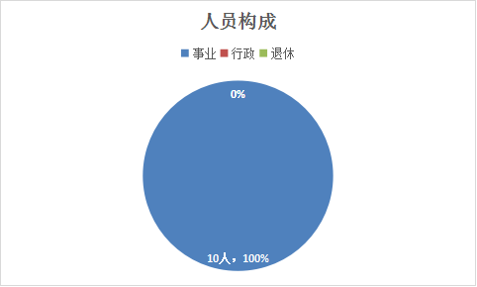

第二部分 2021 年度部门决算表
（2021年度部门决算表公开内容详见附件）
第三部分 2021年部门决算情况说明
一、收入支出决算总体情况说明
2021年度收入总计355.67万元，2020年度收入总计172.41万元，本年收入比去年增加183.26万元，主要原因为2021年底拨中药产业发展资金及包含向主管局借款。
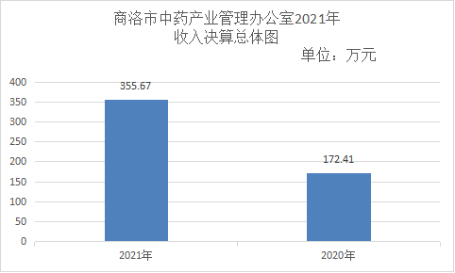
2021年度支出总计151.83万元，2020年度支出总计205.9万元，本年支出比去年减少54.07万元，主要原因为2020年支出部分项目款。
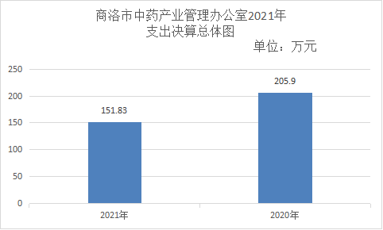
二、收入决算情况说明
2021年收入合计355.67万元，其中：财政拨款收入115.67万元，占32.52%；其他收入240万元，占67.48%。

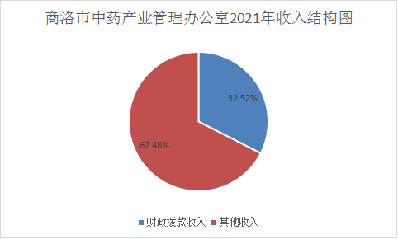

三、支出决算情况说明
2021年支出合计151.83万元，其中：基本支出115.67万元，占76.18%；项目支出36.17万元，占23.82%。
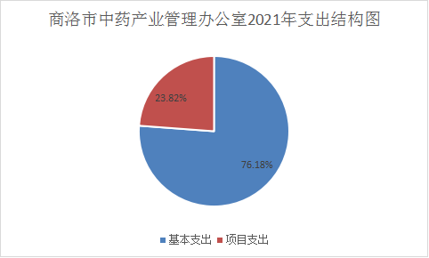

四、财政拨款收入支出决算总体情况说明
2021年财政拨款收入总计115.67万元，2020年财政拨款收入总计104.41万元，本年财政拨款收入比去年减少11.26万元，主要原因为2021年补发部分职工工资。
2021年财政拨款支出115.67万元，2020年财政拨款支出总计104.41元，本年度比上年度支出减少11.26万元，主要原因为2021年补发部分职工工资。
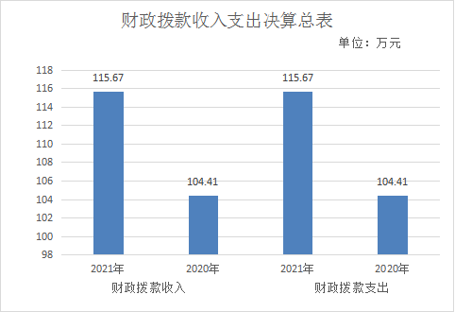
五、一般公共预算财政拨款支出决算情况说明
（一）一般公共预算财政拨款支出决算总体情况说明。
2021 年财政拨款支出115.67万元，占本年支出合计的100%。与上年相比，财政拨款支出减少11.26万元，减少10.78%，主要原因是2021年补发部分职工工资。
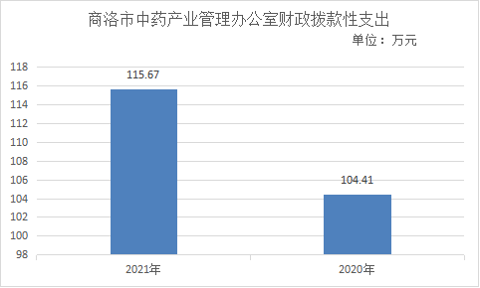
（二）一般公共预算财政拨款支出决算具体情况说明。
2021 年财政拨款支出预算为115.67万元，支出决算为115.67万元，完成预算的100%。按照政府功能分类科目，其中：
1.社会保障和就业：
预算为16.27万元，支出决算为16.27万元，完成预算的100%。
- 卫生健康项：
预算为4.50万元，支出决算为4.50万元，完成预算的100%。
- 农林水支出项：
预算为86.76万元，支出决算为86.76万元，完成预算的100%。
- 住房保障支出：
预算为8.13万元，支出决算为8.13万元，完成预算的100%。
六、一般公共预算财政拨款基本支出决算情况说明
2021年一般公共预算财政拨款基本支出115.66万元，包括：人员经费支出114.79万元，公用经费0.87万元。
人员经费114.79万元，主要包括基本工资52.37万元，津贴补贴5.66万元，绩效工资26.09万元，机关事业单位基本养老保险缴费10.85万元，职业年金缴费5.42万元，医疗补助缴费5.64万元，其他社会保障缴费0.63万元，住房公积金8.13万元。
公用经费0.87万元，主要包括工会经费0.83万元，福利费0.04万元。
七、一般公共预算财政拨款“三公”经费及会议费、培训费支出决算情况说明
（一）“三公”经费财政拨款支出决算总体情况说明。
2021年“三公”经费财政拨款支出预算为0万元，支出决算为0万元，完成预算的100%。
（二）“三公”经费财政拨款支出决算具体情况说明。
2021年“三公”经费财政拨款支出决算中，因公出国（境）费支出决算0万元，占0%；公务用车购置费支出0万元，占100%；公务用车运行维护费支出决算0万元，占100%；公务接待费支出决算0万元，占100%。具体情况如下：
1.因公出国（境）支出情况说明。
2021年因公出国（境）团组0个，0人次，预算为0万元，支出决算为0万元（如没有支出填0），完成预算的0%，决算数较预算数无变化。
2.公务用车购置费用支出情况说明。
2021年购置车辆0台，预算为0万元，支出决算为0万元，完成预算的100%，决算数较预算数增加0万元，主要原因是原有车辆缴交投公司政府批准可购置一辆新车。
3.公务用车运行维护费用支出情况说明。
2021年公务用车运行维护费预算为0万元，支出决算为0万元，完成预算的0%，决算数较预算数减少0万元，主要原因是为了厉行节约减少开支对公务用车运行维护费进行压缩。
- 公务接待费支出情况说明。
无。
（三）培训费支出情况说明。
2021年培训费预算为0万元，支出决算为0万元，完成预算的100%，决算数较预算数增加0万元，主要原因是由于工作需要对相关工作进行了培训。
（四）会议费支出情况说明。
2021年会议费预算为0万元，支出决算为0万元，完成预算的100%，决算数较预算数增加0万元，主要原因是由于工作要求对有关工作进行了会议安排。
八、政府性基金预算财政拨款收入支出情况说明
本部门无政府性基金决算收支，并已公开空表。
九、国有资本经营财政拨款支出情况说明
本部门无国有资本经营决算拨款收支，并已公开空表。
十、事业运行经费支出情况说明。
2021年事业运行经费预算为104.41万元，支出决算为104.41万元，完成预算的100%。
十一、政府采购支出情况说明
本部门2021年无政府采购支出。
十二、国有资产占用及购置情况说明
截至2021年末，固定资产9.47万元。本单位共有车辆0辆，执法执勤用车0辆。单价20万元以上的通用设备0台（套）；单价50万元以上的专用设备0台（套）。2021年当年购置车辆0辆；购置单价20万元以上的通用设备0台（套）；购置单价50万元以上的专用设备0台（套）。
十三、预算绩效情况说明
（一）预算绩效管理工作开展情况说明。
2021年本部门未开展预算绩效管理，计划在以后年度开展绩效管理工作。
（二）部门决算中项目绩效自评结果。
2021年本部门未开展预算绩效管理，计划在以后年度开展绩效管理工作。
第四部分 专业名词解释
1、基本支出：指为保障机构正常运转、完成日常工作任务而发生的各项支出。
2、项目支出：指单位为完成特定的行政工作任务或事业发展目标所发生的各项支出。
3、“三公”经费：指部门使用一般公共预算财政拨款安排的因公出国（境）费、公务用车购置及运行费和公务接待费支出。

